- 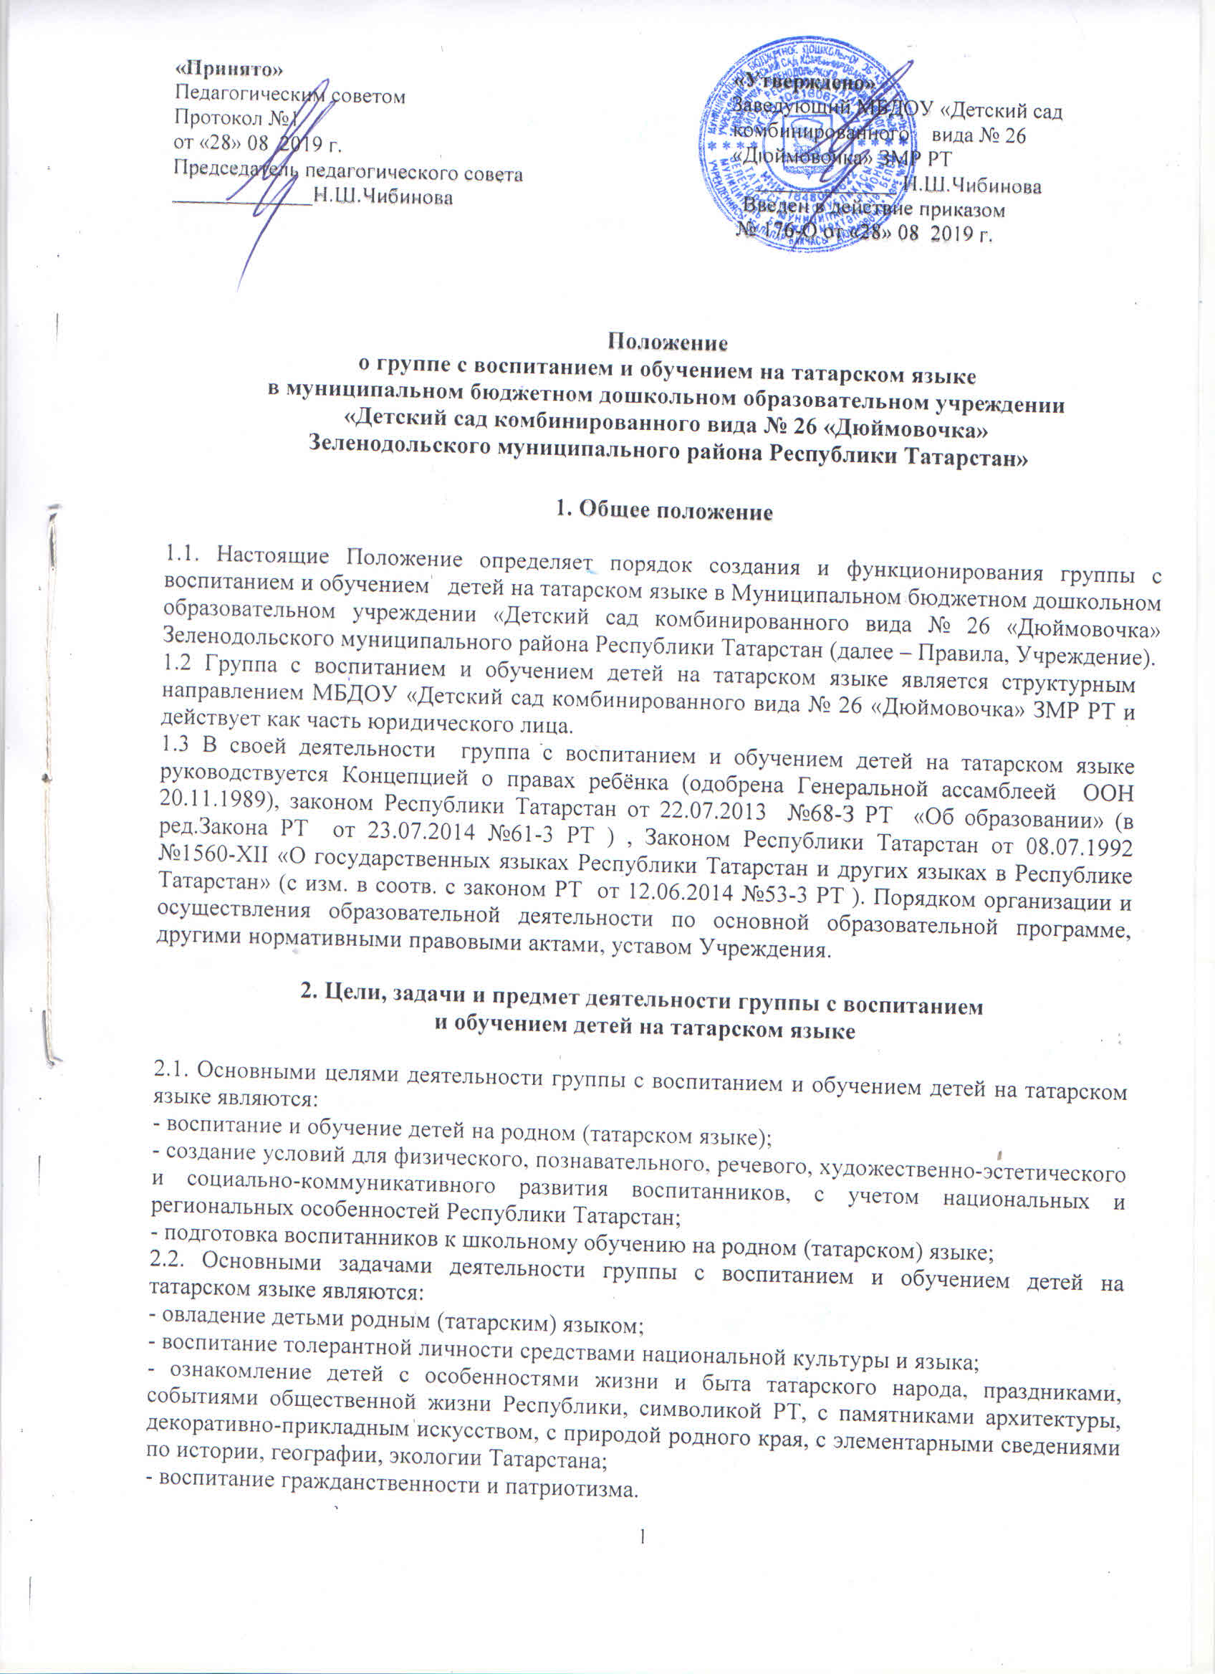 укрепление физического и психического здоровья воспитанников;
- оказание консультативной и методической помощи родителям (законным представителям) по вопросам воспитания, обучения и развития детей на татарском языке.
2.3. Предметом деятельности группы с воспитанием и обучением детей на татарском языке является реализация основной общеобразовательной программы дошкольного образования в группах общеразвивающей направленности.

    - Комплектование групп с воспитанием и обучением детей на татарском языке

3.1. Формирование групп с воспитанием и обучением детей на татарском языке на учебный год осуществляется в пределах возможностей педагогического коллектива, условий для их функционирования, предоставляемых Учреждением в порядке, установленном законодательством Российской Федерации и с учетом потребностей родителей (законных представителей воспитанников).
3.2. Комплектование производится с учетом потребностей, по заявлению родителей (законных представителей) о зачислении ребенка в группу с воспитанием и обучением на татарском языке с апреля месяца, а также в течение года, в случае появления в данных группах свободных мест.
  - В группы с воспитанием и обучением детей на татарском языке принимаются дети в возрасте от 2 месяцев до 7 лет.
  - Отчисление детей из данной группы осуществляется заведующим Учреждением по заявлению родителей (законных представителей).
  - Размер родительской платы за содержание ребенка устанавливается в соответствии с федеральным законодательством и актами органов местного самоуправления на общих основаниях.
  - Работники групп с воспитанием и обучением детей на татарском языке назначаются на должность приказом заведующего Учреждением из числа педагогов, владеющих татарским языком.
  - В группах с воспитанием и обучением детей на татарском языке в Учреждении в соответствии с его уставными целями и задачами могут оказываться дополнительные платные и бесплатные образовательные услуги за пределами образовательных программ, в том числе по обучению детей родному языку.

4.Организация образовательного процесса в группах с воспитанием и обучением детей на татарском языке

  - Организация образовательного процесса в группах с воспитанием и обучением детей на татарском языке регламентируется учебным планом и расписанием организованной образовательной деятельности, которые утверждаются заведующим Учреждением.
  - Содержание образовательного процесса в группах с воспитанием и обучением детей на татарском языке определяется основной образовательной программой дошкольного учреждения, разрабатываемой, принимаемой и реализуемой в соответствии с Федеральным государственным образовательным стандартом дошкольного образования и условиями ее реализации с учетом особенностей психофизического развития и возможностей воспитанников.
  - Занятия в данных группах ведутся на татарском языке. Продолжительность занятий с воспитанниками зависит от их возраста и соответствует требованиям нормативных актов, действующих в сфере образования.
  - Обучение родному (татарскому) и русскому языку организуется с учетом уровня владения детьми татарским и русским языками.
  - Оформление ведется:
- групповая документации, рабочая программа и приложения к ней на русском языке; - календарно-тематическое планирование на татарском языке;
- родительский уголок, режим дня, расписание занятий на двух государственных языках Республики Татарстан.

    - Права и обязанности участников образовательного процесса

  - Участниками образовательного процесса в группе с воспитанием и обучением детей на татарском языке являются воспитанники, их родители (законные представители) и работники Учреждения.
  - Права и обязанности воспитанников групп с воспитанием и обучением на татарском языке и их родителей (законных представителей) определяются законодательством РФ, РТ и Уставом Учреждения.
  - Права, меры социальной поддержки и обязанности работников групп с воспитанием и обучением детей на татарском языке определяются законодательством РФ, РТ, Уставом Учреждения, трудовым договором, должностными инструкциями и другими локальными нормативными актами.

